合同编号：

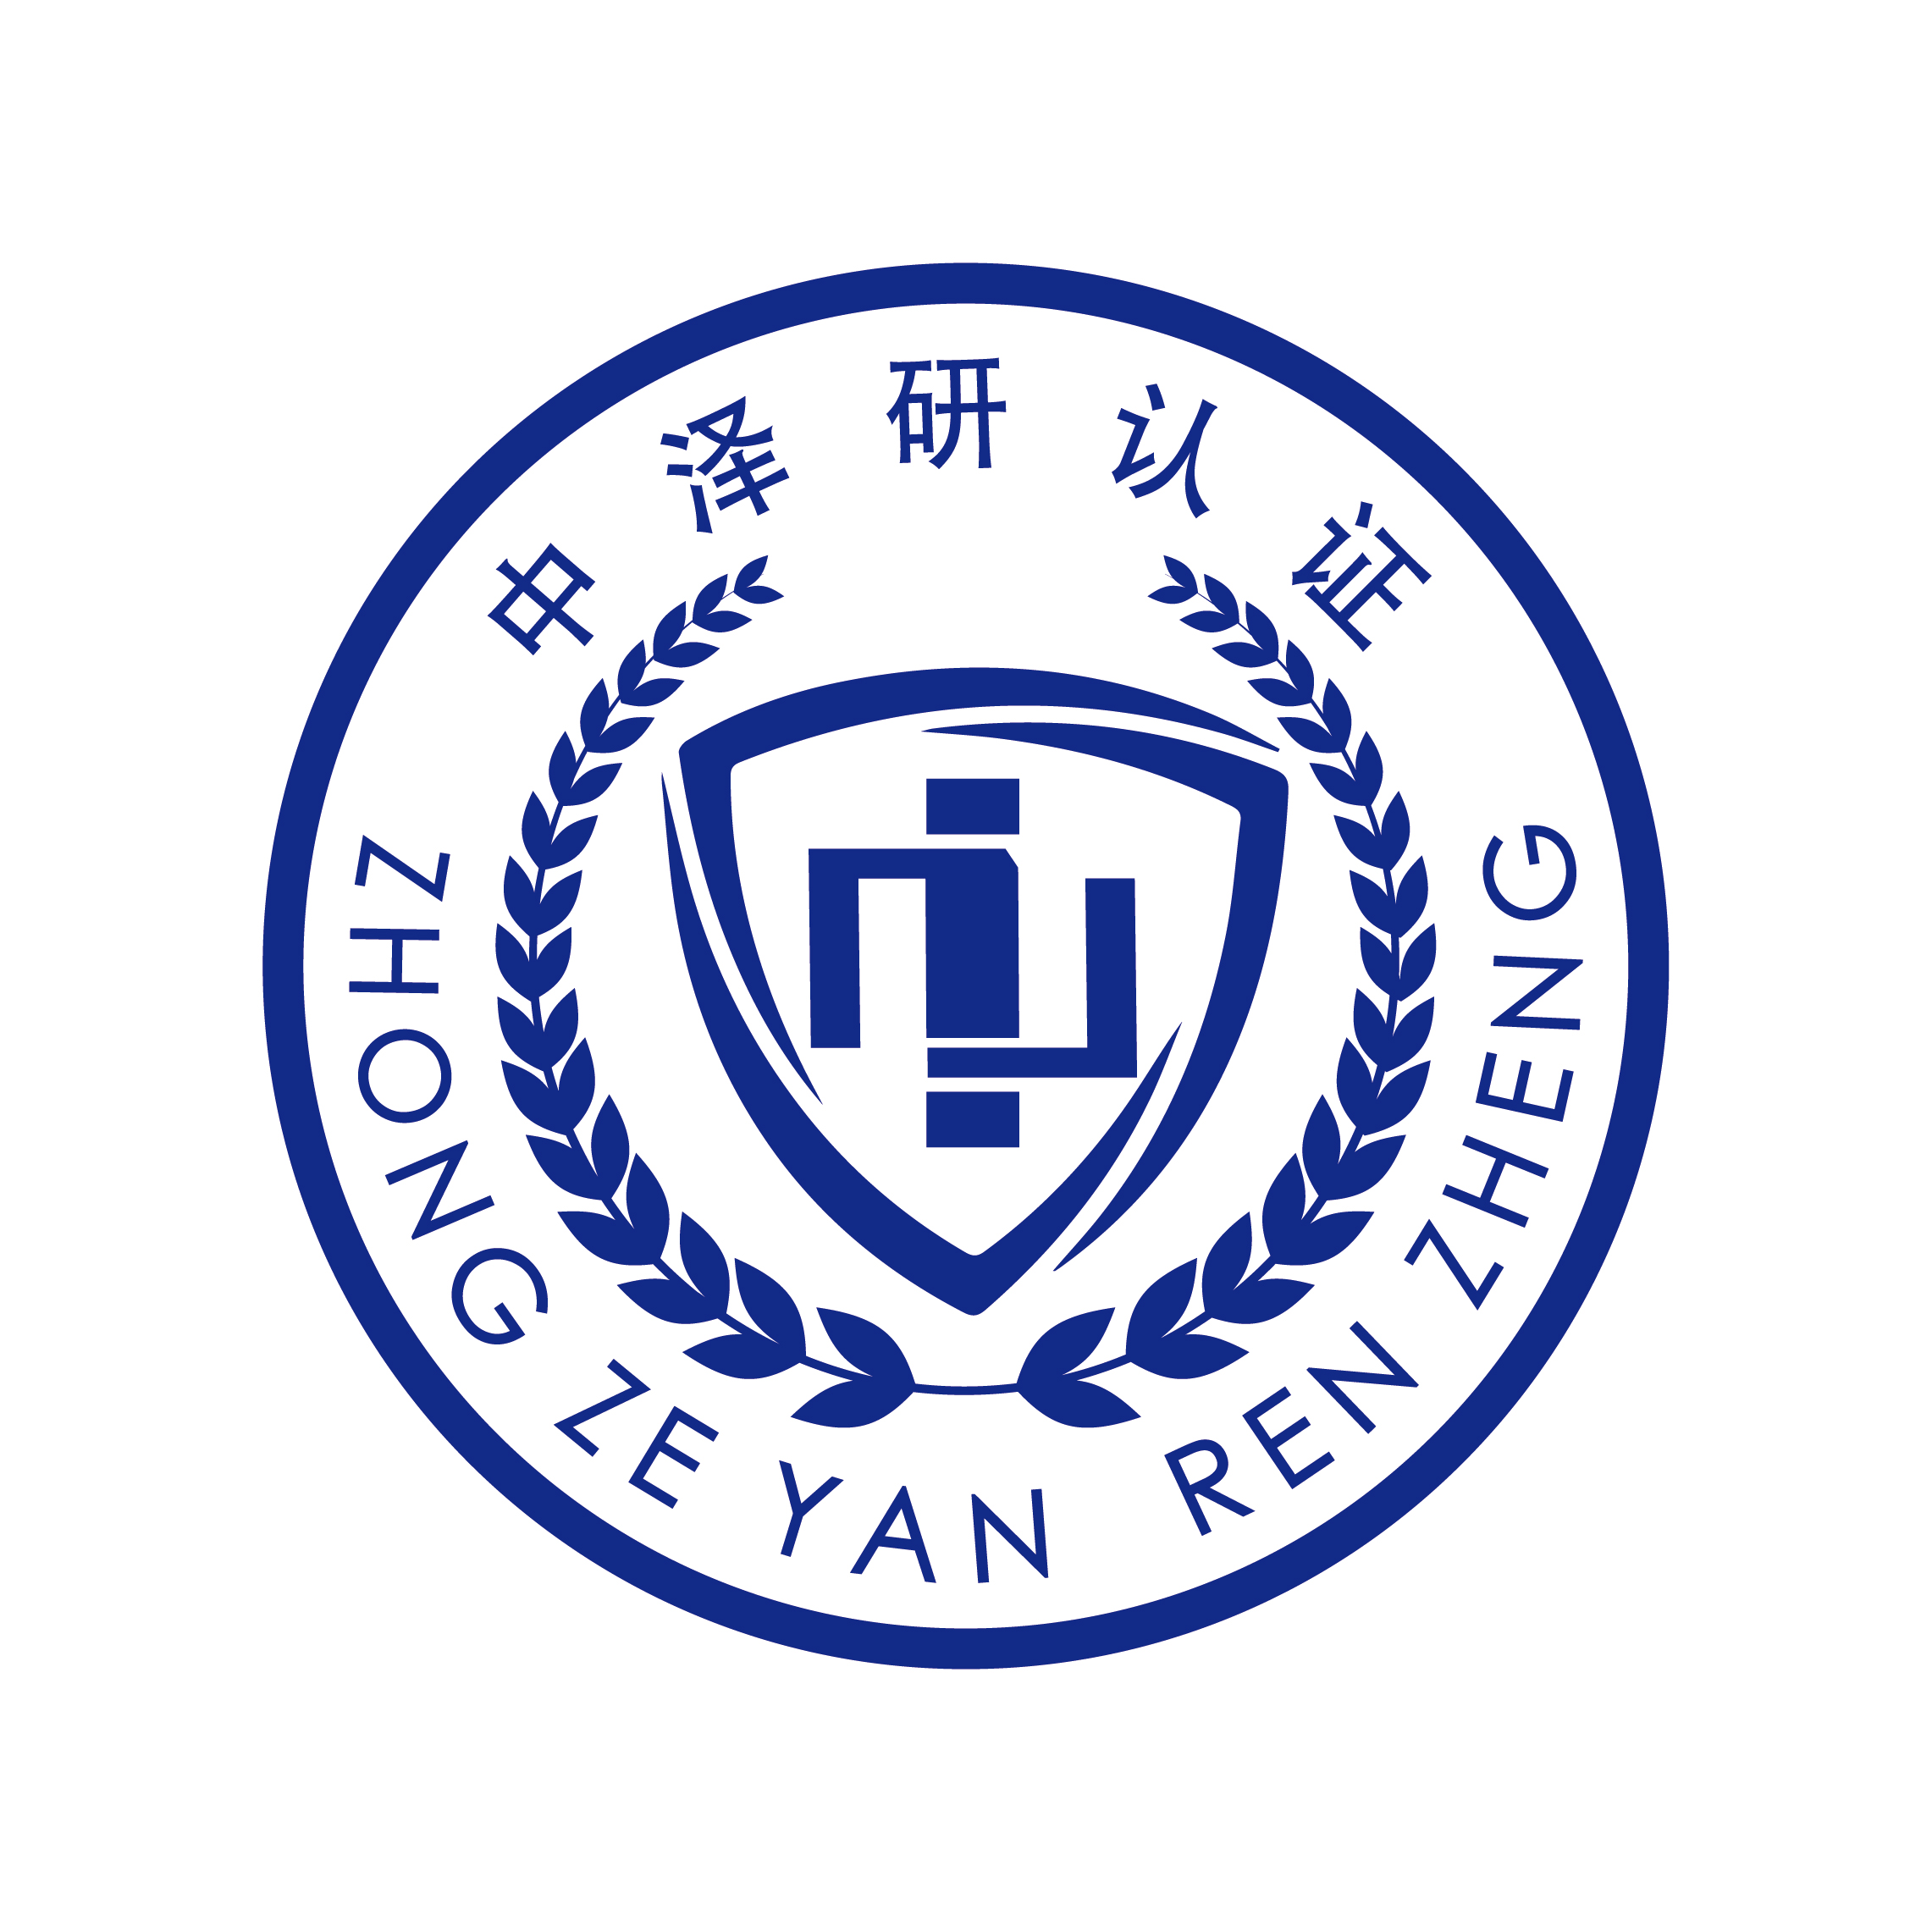

中泽研认证（江苏）有限公司
Zhongzeyan Certification (Jiangsu) Co., Ltd.

认 证 合 同

合同编号
□初次认证
□再认证
□转换机构
□其他

甲方（委托方）：
乙方 (认证方)： 中泽研认证（江苏）有限公司

合同签订日期： 年 月 日
合同有效期： □ 年（至少为三年） □ 长期有效
1. 内容和范围
依照《中华人民共和国民法典》、《中华人民共和国认证认可条例》及相关的有关规定认证认可规则，经合同双方平等协商，就认证审核事宜达成一致意见，签订本合同，并承诺共同遵守。乙方根据甲方的申请, 通过管理体系审核确认甲方的管理体系是否符合所选定的管理体系标准、产品和服务覆盖范围是否准确，以决定是否授予甲方获得或保持认证注册资格，认证结果以乙方技术评定的最终结论为准。
1.1认证所依据的管理体系标准
□GB/T 19001-2016 idt ISO 9001:2015（质量管理体系）
□GB/T 50430-2017（适用于建筑施工企业）
□GB/T 24001-2016 idt ISO 14001:2015（环境管理体系）
□GB/T 45001-2020 idt IS0 45001:2018（职业健康安全管理体系）
□SA 8000:2014（社会责任管理体系）
□GB/T 31950-2023（企业诚信管理体系）
□GB/T 27922-2011（商品售后服务）
£其他：
1.2甲方申请认证范围
认证类型、认证组织规模（人员等）、各管理体系覆盖范围等本合同详细要素以《认证申请书》及《认证申请评审表》及《一阶段现场审核》等乙方最终确认的认证范围的信息为准。
1.3甲方认证所覆盖场所的详细地址
办公地址：
生产/经营地址：
多名称（多场所）情况：□无 □有，见甲方填报《认证申请书》□附件2和/或□附件3，甲方应标明管理体系覆盖的每个多名称（多场所）对应覆盖的产品/服务范围，并加盖公司公章。
注：甲方能否获得批准认证注册及认证证书最终覆盖的产品/服务范围及多名称（多场所）范围以乙方认证决定结论为准。
1.4 拟于 年 月进行审核,具体日期由双方商定。
1.5甲方获得管理体系认证注册资格后, 在认证证书三年有效期内, 甲方应每年接受乙方实施的定期监督审核，审核时间依照乙方公开文件的规定执行，每次监督审核的时间与上次现场审核的时间间隔不得超过12个月。如甲方未按规定的时限接受乙方对其实施的监督审核，乙方将暂停直至撤销甲方认证注册资格。
1.6甲方管理体系覆盖的产品/服务范围为季节性生产的，应在生产季节接受乙方的初审、再认证及监督审核。
1.7监督审核前，甲乙双方可采取监督审核通知函方式确认监督审核事宜，当本合同为长期有效合同时，再认证前甲乙双方可采取再认证审核通知函方式确认本合同继续有效履行。监督/再认证审核通知函的目的在于确认与当次审核有关的各类信息，视为本合同的补充内容，补充内容与本合同不一致的地方，以补充内容为准。
2 费用
甲方应向乙方支付以下费用：
2.1 初次认证费 ￥ 元整 (大写 元整)。初次认证费在合同生效之日起10日内支付。
2.2 组织已持有其他认证机构有效管理体系认证证书, 拟申请转换ZZYCC证书，转换结果以乙方认证决定结论为准；认证费￥ 元整 （大写 元整），于本合同生效之日起10 日内交纳。
2.3 监督认证费每年 ￥ 元整 (大写 元整)，应在每次监督审核前交纳。
2.4 再认证费 ￥ / 元整 (大写 / 元整)。
2.5 如需增加证书副本、子证书或因甲方原因换发证书，另收每个体系 元，在颁发证书前交纳。
2.6 乙方派出人员对甲方进行访问、现场审核、现场验证不符合项的纠正措施所发生的食、宿、交通等费用按实际支出由甲方承担。
3 甲方承诺
3.1 甲方获准认证后持续有效运行管理体系,始终满足认证要求，如认证依据标准变更，应按乙方通知对管理体系作相应变更。
3.2甲方遵守认证认可相关法律法规，协助认证监督管理部门的监督检查，对有关事项的询问和调查如实提供相关材料和信息。
3.3甲方获准认证后，有下列情况时，应及时向乙方报告，包括：客户及相关方重大投诉；生产、销售的产品或提供的服务被监管部门认定不合格；发生产品或服务质量、环境、安全有关的重大事故；法律地位、生产经营状况、组织状态或所有权变更；取得的行政许可资格、强制性认证或其他资质证书变更；法定代表人、最高管理者变更；生产经营或服务的工作场所变更；管理体系覆盖的活动范围变更；管理体系过程的重大变更；影响管理体系运行的其他重要情况。
3.4甲方获准认证后正确使用其管理体系认证证书、认证标志和有关信息，正确对外宣传其获取管理体系认证注册资格，不得利用管理体系认证证书和相关文字、符号误导公众认为其产品通过认证，如需将认证证书的副本提供给其他人，应完整复制或按规定复制。
3.5甲方已获悉乙方关于管理体系认证的相关公开文件，了解所有条款，并同意遵守乙方的所有认证要求。
3.6甲方承诺接受乙方及认证监管部门实施的见证评审、确认审核和/或非例行稽查。
4双方责任和义务
4.1甲乙双方遵守《中华人民共和国认证认可条例》及其他认证认可法律法规的规定。
4.2甲方获得认证证书后，乙方受理第三方对甲方有关投诉，通报甲方，与甲方协商解决，确属甲方责任的，由甲方负责解决。
4.3双方均不得将对方的保密信息以任何方式泄露给第三方，但法律有要求时除外。
5甲方义务和权利
5.1甲方的义务：
5.1.1始终遵守认证认可的相关法律、法规和要求及质量和（或）环境和（或）职业健康安全等方面的相关法律法规和要求，如出现违反法律法规的情况时，不能因通过认证而免除甲方的法律责任。
5.1.2按申请文件、认证方案的要求，提供真实充分的信息和记录，因弄虚作假造成的全部后果由甲方承担。
5.1.3为现场审核组（包括观察员）提供必要的交通、食宿、通讯、审核期间办公场所及其它必要的工作条件。
5.1.4提供至少三个月的体系运行的有效证据（体系需运行3个月以上的按相关规定执行）。
5.1.5按合同的约定按时向乙方支付本合同规定的费用。逾期不交，乙方有权暂停、撤销甲方认证注册资格。
5.1.6在证书有效期内，管理体系过程发生重要变化（见3.3条），应在一周内向乙方报告，由乙方按规定决定是否重新进行审核或采取其他措施。如甲方未及时通知乙方，乙方保留给予暂停、撤销认证证书的权利。
5.1.7出现认证方案规定的重大问题及时报告乙方，持有的认证证书被暂停后要立即停止使用认证证书和认证标志，并停止有关认证内容的宣传和广告活动。
5.1.8持有的认证证书被撤销后，停止使用并向乙方交还证书，停止有关认证内容的宣传和广告活动。
5.1.9按时接受认证注册后的监督审核、认证监管部门的监督检查和相关认可机构实施的见证评审和非例行的临时调查、稽查审核、确认审核，并提供相关的资源，确认以上审核活动顺利完成。如甲方拒绝接受，乙方有权对甲方认证注册资格暂停直至撤销，并报告认监委。
5.1.10 甲方有关认证的声明与所认证的范围一致。
5.1.11甲方保存已知的与认证要求符合性有关的客户对甲方的投诉记录（包括投诉所采取的措施及相关文件），并在乙方要求时提供。
5.1.12甲方从乙方网站中下载最新版《获证组织须知》，《获证组织须知》与本合同具有同等法律效力。
5.2 甲方权利
5.2.1正确使用认证证书和认证标志，宣传获准认证的事实。
5.2.2享有由于获准认证以及使用认证标志取得的经济利益。
5.2.3甲方对乙方关于认证的暂停、注销和撤销决定有权提出申诉，有权对不规范的认证行为提出投诉。
5.2.4对乙方的现场审核活动、审核结论、审核人员的行为、审核的公正性及泄露甲方机密等违纪行为，甲方有权向乙方申诉/投诉, 如对处理结果仍持异议, 可向主管部门举报或申诉/投诉。
6乙方义务和权利：
6.1乙方义务
6.1.1根据认证方案在委托的认证范围内公正、客观、科学地开展认证活动。
6.1.2向甲方提前提交审核计划，计划应载明审核组成员的基本信息，并经甲方确认后按约定时间实施审核。
6.1.3通过审核及相关活动证明满足认证要求后，向甲方颁发认证证书，允许使用认证标志。并在中国国家认证认可监督管理委员会（http://www.cnca.gov.cn/）中的全国认证认可信息公共服务平台和中心网站（www.zhongzeyan.com）予以公布获证组织名称、组织地址、统一社会信用码/组织机构代码、所在国别地区、本证书体系覆盖人数、证书号码、认证依据、认证覆盖的业务范围、颁证日期、证书期限、认证状态、是否覆盖多场所、证书使用的认可标识、监督次数等信息。上述信息示为甲方公开信息。
6.1.4定期对甲方实施监督审核和再认证。
6.1.5认证要求发生变更时，通知甲方。
6.1.6乙方暂停、撤销甲方认证证书，应在网站上公布，并按程序上报认监委,说明理由。
6.2 乙方权利
6.2.1对于被执法监管部门责令停业整顿或在全国企业信用信息公示系统中被列入“严重违法企业名单”的申请组织，乙方有权不受理该认证申请。
6.2.2通过审核及其相关活动证明不满足认证要求的，乙方有权不颁发认证证书/不允许使用认证标志，并收取已经发生的认证活动费用。
6.2.3如甲方管理体系、产品发生重大变化或异常情况时，乙方有权增加监督审核频次。甲方认证范围内的产品在国家监督抽查中被查出不合格时，自通报之日起30日内，乙方有权对甲方实施特殊审核。
6.2.4甲方获准认证后如不按时支付认证费，乙方有权暂停、撤销甲方的认证证书并要求甲方停止使用认证证书和认证标志。
6.2.5有权公布甲方的获准、暂停、注销和撤销认证状态。
6.2.6甲方的管理体系如不能持续符合认证依据标准要求和乙方的规定要求时, 乙方有权暂停/撤销甲方认证注册资格，并要求甲方停止使用任何引用认证注册资格的广告、宣传活动。当甲方认证证书被撤销后，乙方有权要求甲方交回无效认证证书，若甲方继续使用无效认证证书，乙方有权追究甲方的法律责任。乙方应将暂停、撤销的信息在ZZYCC网站（www.zhongzeyan.com）上公布。暂停/撤销的规定见乙方《获证组织须知》。
7 合同终止及违约责任
7.1甲乙双方必须认真履行合同，如签订合同后一方不能履行合同时，双方协商解决，由于终止合同所产生的经济损失由责任方承担；
7.2甲方承担因故意或过失提供不真实、不完整的信息、弄虚作假所造成的全部后果，该后果包括但不限于按国家及行业有关规定追加审核人日及认证费用、由此造成的甲方的经济及非经济损失、任何第三方对乙方采取相应措施给乙方所造成的所有经济损失、名誉损失。
7.3在履行本合同过程中发生的争议，如双方和解或调解不成，双方约定向被告所在辖区人民法院提起诉讼。
8 生效与有效期限
8.1本合同一式两份, 甲、乙双方各执一份, 本合同生效日期为乙方合同评审通过日，并由双方代表签字或加盖公章后生效，本合同自生效日期起至合同期满之日内有效。
8.2未尽事宜由甲、乙双方另行协商，并签订补充合同，补充合同与本合同具有同等法律效力。
9 风险
9.1 甲方如不符合或不能持续符合认证要求和乙方的规定要求时，甲方将承担不被批准认证注册/被暂停/被撤销认证注册资格的风险。
9.2 在认证初审/再认证/监督审核中,经双方确认确系乙方过失需向甲方赔偿时，其赔偿费不超过甲方本次支付的初次认证/再认证/监督认证/审查费，乙方不承担除此之外的任何赔偿。
10 附件
甲方：  （盖章）  负责人签字：  甲方需要发票类型  □ 增值税普通发票 □ 增值税专用发票  公司名称：  纳税人识别号（税号）：  开户行：  账号：  开票地址：  开票电话：  联系电话：  邮政编码：  请务必填写工整，或可另附页 | 乙方：中泽研认证（江苏）有限公司  （盖章）  负责人签字：  公司名称：中泽研认证（江苏）有限公司  开户行名称：中国银行南通崇川区支行  银行账号：5391 7619 8586  通讯地址: 南通市崇川区深南路199号  天安数码城6幢907室  邮政编码: 226002  电话（Tel）：0513-85911166  传真（Fax）：0513-85911166  网址：www.zhongzeyan.com  电子邮箱：jszhongzeyan@163.com
审核时间的确定及其理由见本合同附件《审核方案策划表》。

